145

ATIVIDADES - 6º ANO
- Na seção Mundo a matéria OMS declara pandemia do novo coronavírus apresenta uma visão ampla sobre a crise mundial que vivemos.

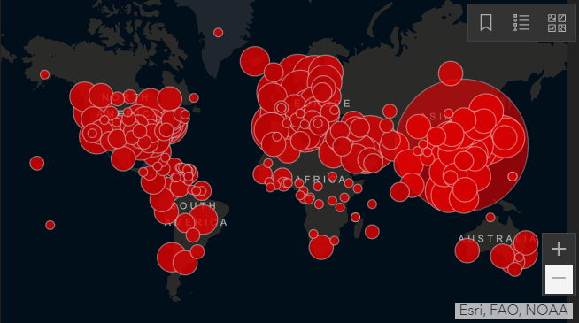

Fonte: https://gisanddata.maps.arcgis.com

A partir do mapa que indica os países contaminados pelo coronavírus explique o que você compreendeu a respeito da transmissão da epidemia, destacando como o vírus atravessou o mundo em um curto espaço de tempo, se tornando assim uma pandemia.

____________________________________________________________________________________________________________________________________________________________________________________________________________________________________________________________________________________________
____________________________________________________________________________________________________________________________________________________________________________________________________________________________________________________________________________________________

- Na mesma matéria citada acima, o box “Sem aula” cita a medida de suspensão das aulas nas escolas por todo o mundo. Relacione esta informação à imagem abaixo:

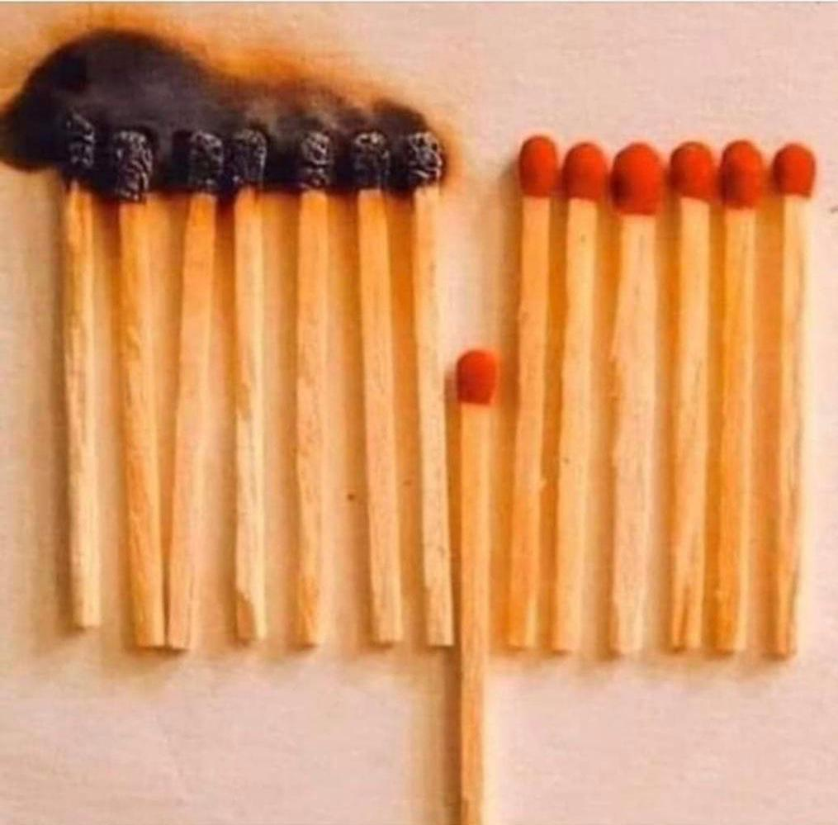

Médicos na Grécia estão compartilhando esta foto, com os dizeres abaixo:
“Quem ficou longe dos riscos, se salvou, e salvou todo o resto!”.

____________________________________________________________________________________________________________________________________________________________________________________________________________________________________________________________________________________________________________________________________________________________________________________________________________________________________________________________________________________________________________________________________________________________________________________________________________________________________________________________________________________________________________________________________________________________________________________________________________________________________________________________________________________

- Na seção Coleção leia as informações sobre as Vacinas.
O Ministério da Saúde recomenda que, após o nascimento, as crianças tomem todas as vacinas estabelecidas no calendário oficial de vacinação.
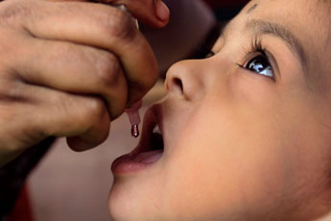© Bikas Das/AP Photo/Glow Images

- Qual a importância das vacinas?
_______________________________________________________________________
______________________________________________________________________________________________________________________________________________

- Como as vacinas são feitas e como elas funcionam no corpo humano?
______________________________________________________________________________________________________________________________________________________________________________________________________________________________________________________________________________________________________________________________________________________________________________________________________________________________________________________________________________________________________________________________________________________________________________________________________________________________________________________________________________________________________________________________________

Habilidades da BNCC exploradas nestas atividades

(EF06CI05) Explicar a organização básica das células e seu papel como unidade estrutural e funcional dos seres vivos.

(EF06LP01) Reconhecer a impossibilidade de uma neutralidade absoluta no relato de fatos e identificar diferentes graus de parcialidade/ imparcialidade dados pelo recorte feito e pelos efeitos de sentido advindos de escolhas feitas pelo autor, de forma a poder desenvolver uma atitude crítica frente aos textos jornalísticos e tornar-se consciente das escolhas feitas enquanto produtor de textos.

(EF67LP04) Distinguir, em segmentos descontínuos de textos, fato da opinião enunciada em relação a esse mesmo fato.

